Classes de sixième. Année 2001-2002
TP1

Septembre 2001

Exercice 1 : La France. Droites, segments, alignement, parallèles et perpendiculaires.  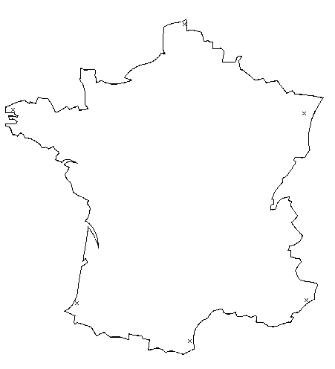 | Brest, Strasbourg, Nice, Perpignan, Dunkerque et Bayonne sont six villes de France. On décide de représenter chacune d’elle par un point. Le point P représente Perpignan. Nommer P sur la figure.  - Compléter les phrases suivantes et nommer en même temps les points de la figure :  Le point … représente Strasbourg.  Le point … représente Brest.  Le point … représente Dunkerque. Le point … représente Nice.  - Pourquoi ne peut-on pas appeler B le point représentant Bayonne ?  ………………………………………………………………………  On décide d’appeler A le point représentant Bayonne. Placer-le sur la carte.  - Tracer en bleu les segments [DS], [SN], [NP], [PA], [AB], et [BD].  Comment s’appelle la figure DSNPAB ?………………………..
- Tracer en vert la droite (DN), passant par Dunkerque et Nice. Tracer en vert la droite qui passe par Strasbourg et Bayonne. Comment la nomme-t-on ? ……………..

e- On indique que les villes de Dunkerque, Dijon et Nice sont alignées. Et aussi que les villes de Strasbourg, Dijon et Bayonne sont alignées. Sauriez-vous placer le point C représentant Dijon ?
Le point D est-il situé sur [CN] ? ……….. Le point D est-il situé sur (CN) ? …………..

g- Tracer (BS) en rouge et (DP) en noir. Comment paraissent les droites (BS) et (DP) ?…………………..
Vérifiez-le sur le dessin. Quel instrument utilisez-vous ? ……………………. Coder cette information.

h- Tracer (AN) en rouge. Que dire de (AN) et (DP) ?……………………………….
Coder cette information.

- Que dire des droites (AN) et (BS) ? ……………………. Pourquoi ?………………………………………………………………………………………………..

6°TP1 – Suite.

Exercice 2 : Compléter les légendes des figures.

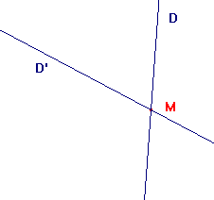  D et D’ sont deux droites …………….  Leur point ……………. est ………. |  | 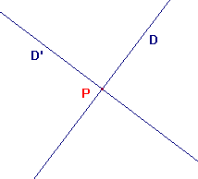  D et D’ sont deux droites ………………  Leur point …………. est …….  Coder la figure.
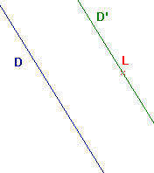  Les droites D et D’ sont  ……………..  D’ est la …………. à D passant par le point …… | 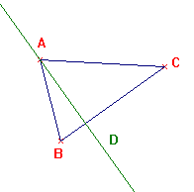  D est la …………… à ……. passant par ……  Coder la figure. |  | 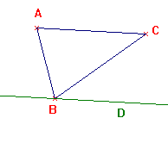  D est la …………… à …..  Passant par……

Exercice 3 : Tracés de parallèles et de perpendiculaires.
Aidez-vous de votre livre aux pages 162 et 163.

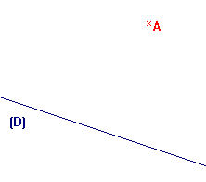  Tracer la perpendiculaire à la droite D passant par le point A. | Tracer la parallèle à le droite D passant par le point A.

Pour ceux et celles qui ont terminé :
Exercices 17 à 22 page 166 de votre livre (transmath 6° édition 2000)

